«3D модель космодрома будущего»

Выполнила: Иванова Елизавета, ученица 11 класса,
юный космонавт ступени «Звезда»
Руководитель: Иванова Л. Р., учитель физики,
руководитель отряда ЮК «Кондор» им. В.А. Соловьева
МБОУ «СОШ №6», г. Шумерля, Чувашская Республика

Оглавление
Аннотация------------------------------------------------------------------------------------3
Введение--------------------------------------------------------------------------------------4
Исследовательская часть------------------------------------------------------------------5
Экспериментальная часть---------------------------------------------------------------5-6
Заключение-----------------------------------------------------------------------------------6
Литература, программное обеспечение------------------------------------------------7
Приложения----------------------------------------------------------------------------------8

Аннотация
Проект «3D модель космодрома будущего» выполнен юным космонавтом отряда «Кондор» МБОУ «СОШ №6» г. Шумерля Ивановой Елизаветой. Данный отряд функционирует в рамках республиканского движения юных космонавтов «Нас зовут космические дали» с ноября 2005 года. Цели и задачи, поставленные в работе, достигнуты. Проект был представлен на IХ Молодёжных Николаевских Чтениях, посвященных 55-летию первого полета человека в космос в секции «Космический потенциал России. Научно-техническое творчество». Иванова Елизавета по результатам защиты Проекта заняла 2 место.
Объектом исследования является космодром, поставлена цель создания полноценного электронного 3D макета космодрома будущего при помощи современных технологий. Для достижения цели в работе предполагалось:
• Изучение моделей современных космодромов на основе анализа Интернет-ресурсов;
• Нахождение и выбор программы, простой и технологичной в плане построения макета;
• Создание макета с дальнейшим использованием в образовательных целях.

Литература, программное обеспечение:
- http://www.sketchup.com/download Google Sketch Up 2016 Version 16.1.1450 32-bit
- http://techsciencebooks.ru/o_kosmoletah_konstantin_feoktistov_igor_bubnov/ - книга Константина Феоктистова и Игоря Бубнова «О космолетах»
Общее количество страниц в работе: 11
Общее количество слайдов в презентации к работе: 14
Приложение: 4 рисунка-иллюстрации и файл в формате «.skb»
Введение
К сожалению, на данный момент в общеобразовательных школах дети не получают необходимых навыков 3D моделирования. С этой проблемой я столкнулась, когда после прочтения книги К.П. Феоктистова и И. Бубнова «О космолетах» загорелась идеей создать собственную модель идеального космодрома. Я изучила модели космодромов «Плесецк», «Байконур» и «Восточный», но проблемой стал выбор программы для осуществления моего замысла.

Цель работы: создание полноценного электронного 3D макета космодрома будущего при помощи современных технологий
Задачи:
- Изучение Интернет-ресурсов
- Нахождение программы, простой и технологичной в плане построения макета
- Создание макета
- Оформление творческой работы
Актуальность: сегодня проектирование аэрокосмических систем является актуальной задачей, поскольку позволяет учесть и решить основные проблемы, возникающие при старте ракеты-носителя с современных стационарных космодромов

Исследовательская часть
Здесь мне пригодились мои знания языка, потому что все инженерные и архитектурные программы базируются на английском языке. Я перепробовала такие программы как AutoCAD, SolidWorks, 3DMaker и DraftSight, которые, как оказалось, требуют серьезных временных затрат не только на свое изучение, но и на построение. Наконец, я нашла Google Sketch up (Version 16.1.1450 32-bit). Для начала я решила попробовать пробную версию на 30 дней.
Экспериментальная часть
Начать построение оказалось не так легко, как предполагалось. Когда возникали вопросы, мне помогали видео-уроки на YouTube.
Первой постройкой стала площадка для ракеты вертикального взлета, которые преимущественно используются сейчас (приложение 1). В будущем, как я думаю, эта площадка не будет необходима, поэтому её будут использовать в образовательных целях молодежи.
Следующими я возвела исследовательский институт и центр управления полетами (ЦУП) (приложение 2,3). По моей задумке, институт будет заниматься научной деятельностью и учебной. Здесь будут проходить обучение будущие специалисты в области воздушной и космической логистики. В ЦУП будут отслеживаться, а также прокладываться маршруты полетов летательных аппаратов.

Далее были сделаны 2 взлетные полосы и 4 специальных корпуса для сборки и испытаний летательных аппаратов нового поколения, которые в будущем заменят самолеты и ракеты-носители в планах осуществления полетов в воздушном пространстве Земли и за его пределами. Их уникальность в том, что путешествуя в околоземном пространстве, они используют лишь солнечные аккумуляторы нового поколения, а в условиях вакуума переключаются на фотонные двигатели. Эти аппараты я назвала космолетами, вдохновившись прочтением книги К.П. Феоктистова и И. Бубнова «О космолетах», и представила их довольно абстрактно, учитывая лишь необходимость в обтекаемости корпуса.

Также, я решила продумать и практическую сторону космодрома будущего. Откуда будет браться энергия для работы всей этой станции? Конечно, от Солнца. Станция будет не только технологичной, но и экологичной, за счет использования альтернативных источников энергии. Поэтому на крышах зданий, на летательных аппаратах и даже в асфальте будут солнечные батареи. Аккумулироваться эта энергия будет в отдельных 4-х зданиях, расположенных рядом с корпусами для сборки и испытаний летательных аппаратов. (приложение 4)

Заключение
Возможно, такие космодромы будут эксплуатироваться вблизи крупных городов и на других планетах с достаточно твердой почвой. И может быть, словно в серии книг «Приключения Алисы» Кира Булычева мы сможем осуществлять не только межпланетные, но и межпространственные путешествия.
В процессе работы были изучены инженерные программы 3D моделирования, а также исследованы макеты современных космодромов.
Цели и задачи, поставленные в работе, достигнуты: макет, созданный в ходе проекта, может применяться в образовательном процессе.

Литература, программное обеспечение:
- http://www.sketchup.com/download Google Sketch Up 2016 Version 16.1.1450 32-bit
- http://techsciencebooks.ru/o_kosmoletah_konstantin_feoktistov_igor_bubnov/ - книга Константина Феоктистова и Игоря Бубнова «О космолетах»

Приложения
Приложение 1

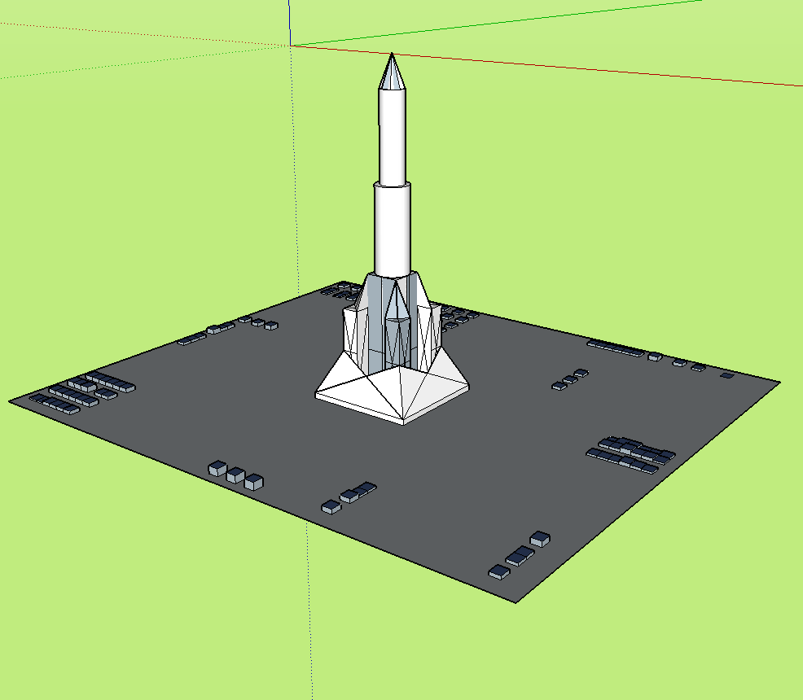

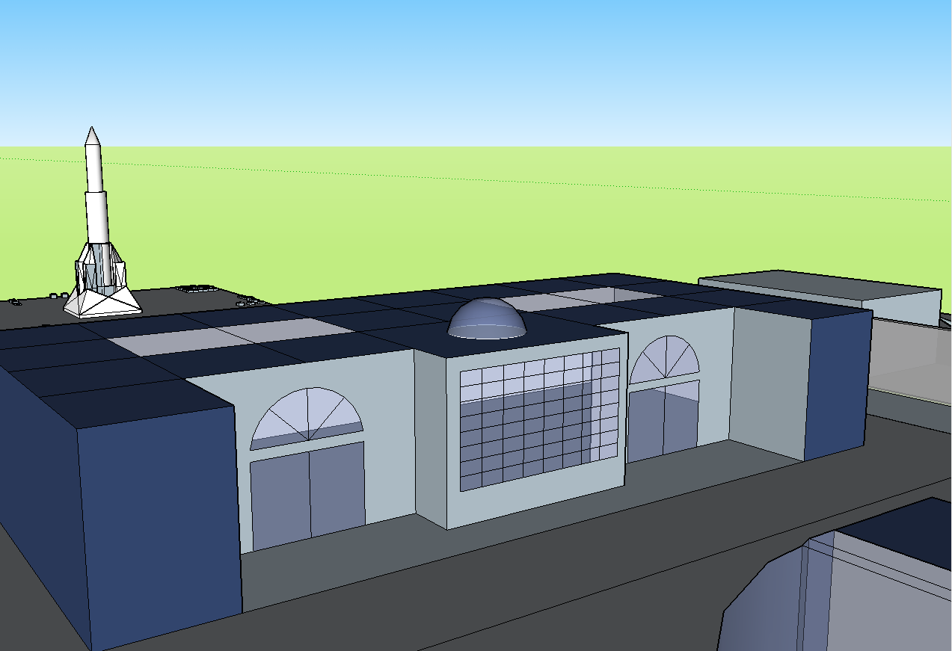
Приложение 2

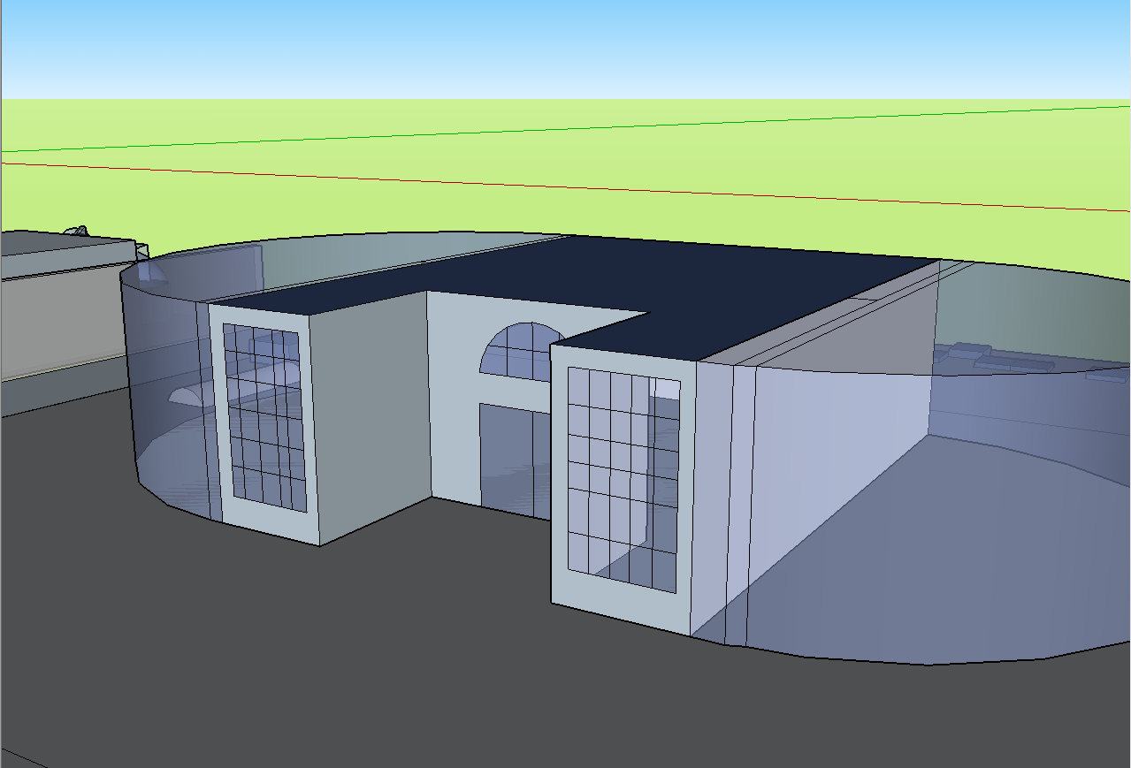
Приложение 3

Приложение 4
(слева направо: здание, отвечающее за аккумулирование энергии и здание сборки и испытания летательных аппаратов)

